
GEOARCHIVES MULCV

Guide utilisateur de l'archivage Alfresco
Ajouter, pré-indexer, valider et contrôler le versement des documents
Ce guide accompagne les agents dans le traitement d'un document depuis l'onglet Documents jusqu'à sa conservation définitive dans Alfresco.
Application | GeoArchives MULCV
Adresse | https://geoarchives.ceiba-analytics.com
Public concerné | Opérateurs, superviseurs et agents habilités
Version du guide | 21 octobre 2026

Comprendre le parcours
Le dossier métier reste géré dans GeoArchives. Alfresco reçoit les fichiers définitifs et leurs métadonnées lorsque le dossier atteint l'étape Archivage et que cette étape est validée.

Les six étapes
1. Ouvrir le dossier. Rechercher le dossier concerné puis ouvrir sa fiche.
2. Ajouter les scans. Charger les fichiers depuis l'onglet Documents.
3. Pré-indexer. Renseigner les métadonnées documentaires et déclarer chaque fichier prêt.
4. Poursuivre le workflow. Finaliser les contrôles, l'indexation et les étapes métier requises.
5. Valider l'archivage. Un utilisateur habilité termine l'étape Archivage.
6. Contrôler Alfresco. Vérifier que chaque fichier porte le statut Conservé dans Alfresco.

Ce qui est conservé dans chaque système
Élément | GeoArchives | Alfresco
Données du formulaire | Oui | Non
Historique du workflow | Oui | Non
Fichiers numérisés définitifs | Référence et statut | Oui
Métadonnées documentaires | Oui | Oui
Empreinte d'intégrité SHA-256 | Oui | Contrôlée avant versement

Ajouter les documents
Dans la fiche du dossier, sélectionnez l'onglet Documents.
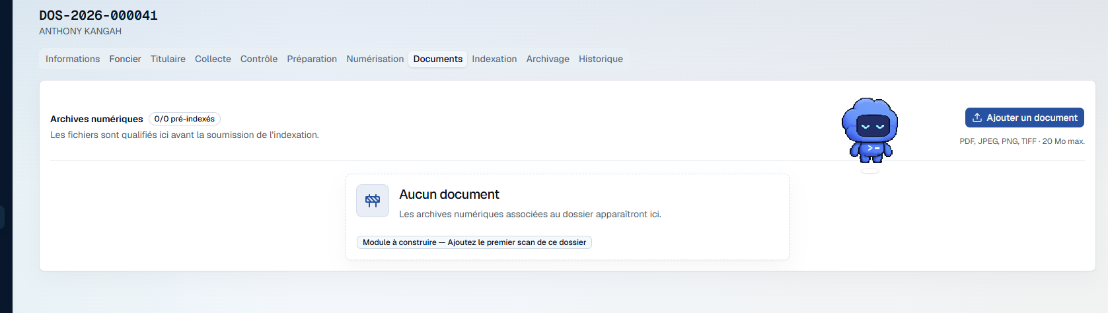
Capture 1. Onglet Documents avant le premier chargement
1. Cliquez sur Ajouter un document. Le bouton se trouve en haut à droite de la zone Archives numériques.
2. Sélectionnez un ou plusieurs fichiers. Les formats acceptés sont PDF, JPEG, PNG et TIFF.
3. Respectez la taille maximale. Chaque fichier doit peser 20 Mo ou moins.
4. Attendez la confirmation. Le fichier apparaît dans la liste avec le statut À qualifier.
Important. Sur la capture, le compteur affiche 0/0 pré-indexés. Aucun fichier ne peut donc encore être envoyé dans Alfresco.

Avant le chargement
- Vérifiez que le document est complet, lisible et correctement orienté.
- Utilisez un nom de fichier explicite afin de limiter les erreurs de sélection.
- Évitez les doublons et ne chargez qu'une seule version définitive de chaque pièce.
- Découpez les lots volumineux en fichiers logiques sans dépasser 20 Mo par fichier.

Pré-indexer chaque document
La pré-indexation décrit le fichier avant son contrôle. Dans la ligne du document, cliquez sur Pré-indexer.
Champ | Règle | Exemple
Titre documentaire | Obligatoire pour déclarer le document prêt | Titre foncier 10245
Type de pièce | Obligatoire | Titre foncier
Référence métier | Recommandée pour faciliter la recherche | TF 10245 / Bordereau 018
Date du document | Facultative si elle n'est pas connue | 14/10/2026
Nombre de pages | Obligatoire et supérieur à zéro | 12
Notes de traitement | Facultatives | Page 4 légèrement pâle

Enregistrer correctement
1. Renseignez les informations. Vérifiez que le titre correspond au contenu réel du scan.
2. Cochez Prêt pour l'indexation. Le titre, le type de pièce et le nombre de pages deviennent obligatoires.
3. Cliquez sur Enregistrer. Le statut du fichier devient Prêt et le compteur de pré-indexation augmente.
Un document enregistré en Brouillon reste modifiable, mais il ne sera pas versé dans Alfresco tant qu'il n'est pas déclaré Prêt.

Valider l'archivage et déclencher Alfresco
Le versement n'est pas déclenché au moment du chargement. Il démarre uniquement après la validation finale de l'étape Archivage.

Conditions nécessaires
- Le dossier a terminé les étapes métier précédentes.
- Les documents à conserver portent le statut Prêt.
- L'étape Archivage est validée par un utilisateur disposant de l'autorisation requise.
- Le fichier source est toujours disponible et son empreinte SHA-256 est conforme.

Ce que fait GeoArchives automatiquement
1. Crée le dossier Alfresco. Un répertoire est créé sous l'espace GeoArchives MULCV à partir de la référence du dossier.
2. Vérifie l'intégrité. L'empreinte SHA-256 du fichier est recalculée avant le transfert.
3. Verse les fichiers prêts. Chaque fichier est envoyé avec son titre, sa référence métier et sa classification.
4. Enregistre la preuve. GeoArchives conserve l'identifiant Alfresco, la date de versement et une trace d'audit.
Après la validation finale, les documents du dossier deviennent non modifiables dans GeoArchives. Cette protection évite qu'un fichier conservé définitivement soit remplacé ou supprimé.

Exemple pour DOS-2026-000041
Élément | Valeur attendue
Dossier Alfresco | Dossier-DOS-2026-000041
Fichier | Identifiant du document + extrait de l'empreinte + nom d'origine
Classification | INTERNAL
Référence métier | Valeur saisie lors de la pré-indexation

Contrôler le résultat
Revenez dans l'onglet Documents et actualisez la page. Les indicateurs suivants permettent de suivre le versement.
Statut affiché | Action à effectuer
À qualifier | Ouvrir Pré-indexer et renseigner les métadonnées.
Brouillon | Compléter les champs obligatoires puis cocher Prêt pour l'indexation.
Prêt | Poursuivre le workflow et faire valider l'étape Archivage.
Versement en attente | Patienter quelques instants puis actualiser la page.
Versement en cours | Ne pas charger une seconde copie. Attendre la fin du traitement.
Conservé dans Alfresco | Aucune action. Le document est archivé définitivement.
Échec Alfresco | Lire le message d'erreur puis utiliser Relancer Alfresco si vous êtes habilité.

Test conseillé avec le dossier affiché
1. Ouvrez DOS-2026-000041. Restez dans l'onglet Documents.
2. Ajoutez un fichier de test. Utilisez un PDF lisible de moins de 20 Mo.
3. Pré-indexez le fichier. Renseignez le titre, le type de pièce et le nombre de pages, puis déclarez le fichier Prêt.
4. Terminez le workflow. Faites valider l'étape Archivage par l'utilisateur habilité.
5. Contrôlez le badge. Le résultat attendu est 1/1 dans Alfresco et le statut Conservé dans Alfresco.

En cas de problème
Si le bouton Ajouter un document n'apparaît pas, vérifiez votre rôle et l'état du dossier. Si Relancer Alfresco n'apparaît pas, le dossier n'est peut-être pas encore archivé, aucun échec n'est enregistré ou votre rôle ne permet pas la relance.
Résultat attendu : les données du dossier restent dans GeoArchives et les documents définitifs sont conservés dans l'espace Alfresco GeoArchives MULCV.

